Муниципальное автономное дошкольное образовательное учреждение «Центр развития ребёнка – детский сад №90»

Консультация для воспитателей

Физические упражнения и подвижные игры
для детей с нарушением речи.

Подготовила:
инструктор по физической культуре
высшей квалификационной категории
Макушкина Т.Н.

Саранск
2019

Физические упражнения и подвижные игры для детей с нарушением речи.
Великая ценность каждого человека – здоровье. Вырастить ребенка сильным, крепким, здоровым – это желание родителей и одна из ведущих задач, стоящих перед дошкольным учреждением. Дошкольный возраст один из наиболее ответственных периодов в жизни каждого ребенка. Формируется человеческая личность, и закладываются прочные основы физического здоровья. Двигательная активность – главный источник и побудительная сила охраны и укрепления здоровья, совершенствование физических и интеллектуальных способностей маленького ребенка. Дошкольник познает мир, осваивает речь, пространственно – временные связи предметов и явлений при помощи движений. Их развитие составляет центральную задачу физического воспитания. Дети с тяжелыми нарушениями речи, часто ослаблены, физически не выносливы, быстро утомляются, многие с трудом выдерживают длительное пребывание в коллективе. Для детей с дизартрическим нарушением речи характерна скованность, плохая переключаемость различных действий. Отрицательно сказывается на здоровье детей и то, что немало времени они проводят в сидячем положении. Поэтому многим из них, вначале обучения непосильны требования, которая предъявляет программа по физическому воспитанию для детей с нормальным развитием. В связи с этим важно уделить серьезное внимание закреплению у детей моторных навыков, чтобы они догнали своих сверстников по физическому развитию. Планируя свою работу, воспитатели должны знать реальность физических возможностей каждого ребенка. Подбираются подвижные игры с учетом двигательной активности. Игры с движениями необходимо сочетать с другими видами деятельности детей. Подвижная игра с ее выраженным эмоциональным характером – одно из самых любимых занятий дошкольников. Характер подвижной игры, ее содержание должны быть разнообразны. Это может быть сюжетная игра типа «Поезд», «Самолет», может проходить по типу игр-инсценировок «Теремок». Возможно проведение подвижных бессюжетных игр, упражнений, игр с предметами (с мячом, бубном, прыгалками). Эти игры дают возможность отработать с ребенком наиболее простые движения (ходьба, бег, прыжки на двух ногах, ребенок учиться целенаправленно катать мяч, ловить, бросать, сначала большой мяч, потом маленький), и постепенно подготовить его к овладению более сложными, комбинированными движениями. Подвижные игры, нормализуя моторную функцию ребенка, помогают решить и ряд других коррекционно-воспитательных задач: повышают активность, развивают подражательность, формируют игровые навыки, совершенствуют компоненты речи, поощряют творческую активность детей. Подвижные игры помогают развивать у детей умение ориентироваться в пространстве, изменять темп движений, ритмично двигаться, воспитывать ловкость движений. В свободной и эмоциональной форме они способствуют закреплению навыков, полученные детьми в результате занятий по развитию движений. Подвижные игры одновременно помогают успешному формированию речи. Они способствуют также развитию чувства ритма, гармоничности движений, положительно влияют на психологическое состояние детей. Чтобы игра достигла поставленной цели, необходимо учитывать ее характер и время проведения. Например, после занятий физическим трудом лучше поиграть в спокойные малоподвижные игры. Эти игры направлены на развитие ориентировки в пространстве, развития внимания, памяти, сообразительности. После подвижных игр хорошо переключиться на умственную работу (занятие математикой, упражнения на формирование грамматических конструкций и.т.д.). У детей с речевой патологией недостаточно сформированы пространственные представления, с трудом формируются не только речевые, но и двигательные стереотипы. Все это требует определенной специфики проведения подвижных игр. Прежде чем предложить детям подвижную игру или упражнение с предметом, надо заблаговременно познакомить их с элементами игры, поупражнять в тех движениях, которые им трудны.
Подвижные игры, развивающие речь и логическое мышление. Игры этого типа привлекают детей своей особой занимательностью. Ребенок, увлекаясь игровым моментом, не замечает, как привыкает к связной речи, учится делать нужные паузы, правильно ставить ударения в словах, замедлять и ускорять темп речи, выделять голосом отдельные слова и выражения, то есть осваивает такое понятие, как интонация речи. Это способствует тому, что и в дальнейшем речь человека будет отличаться смысловой ясностью и выразительностью.

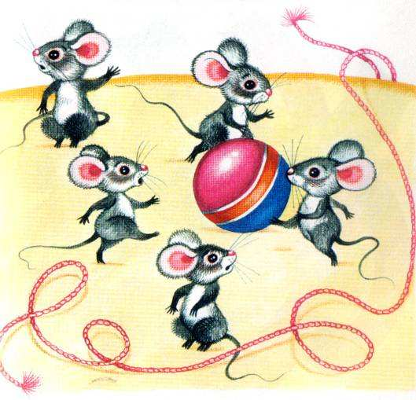
Подвижная игра «Мышеловка» Играющие делятся на две группы. Дети одной группы образуют круг – «мышеловку», остальные изображают мышей и находятся вне круга. Дети, изображающие мышеловку, берутся за руки и начинают ходить по кругу то влево, то вправо со словами.
«Ах, как мыши надоели! Берегитесь же, плутовки,
Развелось их – просто страсть, Доберемся мы до вас.
Все погрызли, все поели, Вот поставим мышеловки –
Всюду лезут – вот напасть! Переловим всех сейчас!»
По окончании стихотворения дети останавливаются и поднимают сцепленные руки вверх. Мыши вбегают и выбегают из «мышеловки». По сигналу воспитателя «Хлоп!», дети, стоящие в кругу, опускают руки и приседают – мышеловка захлопнута. Мыши, не успевшие выбежать из круга, считаются пойманными. Они садятся на скамейку. Затем дети меняются местам.

Подвижная игра «Мороз – Красный нос» Играющие стоят по кругу. Выбирается водящий – «Мороз – Красный нос». Он останавливается в центре круга и произносит слова: «Я – Мороз – Красный нос, Кто из вас решится В путь дороженьку пуститься ?» Играющие хором отвечают: «Не боимся мы угроз, И не страшен нам мороз». После слов «мороз», дети разбегаются по залу, а водящий догоняет их, стараясь коснуться рукой – «заморозить». «Замороженные» останавливаются на том месте, где до них дотронулся водящий и до окончания игры стоят, не двигаясь.

Подвижная игра «Карусель» Дети образуют круг, держась одной рукой за веревку, концы которой связаны. Идут по кругу сначала медленно, потом быстрее. Движения выполняются в соответствии с текстом:
Еле-еле, еле-еле Тише, тише, не спешите1
Закружились карусели, Карусель остановите!
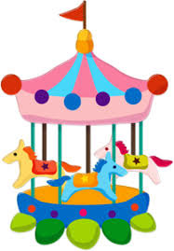
А потом кругом, кругом, Раз-два, раз-два.
Все бегом, бегом, бегом. Вот и кончилась игра!

«Парк аттракционов» Дети стоят парами по всему залу и выполняют движения в соответствием с текстом. Текст движения
Мы на карусели сели, Держась за руки, кружиться. Завертелись карусели. Пересели на качели. Держась за руки: один игрок стоит,
То вниз, то вверх летели. Другой приседает
А теперь с тобой вдвоем Держась за руки, качаться:
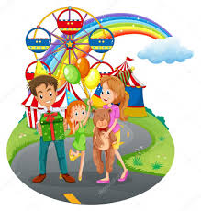
Мы на лодочке плывем. вправо-влево, вперед-назад
Мы на берег выйдем с лодки, И поскачем по лужайке, Будто зайки, будто зайка. Прыгают на двух ногах.

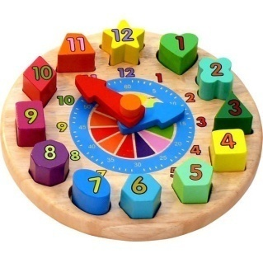
Игра «Тик-так» Дети становятся в круг, они – «цифры».Выбирается водящий, он –«стрелка часов», ему завязывают глаза, он находится в центре круга. Играющие хором произносят слова и выполняют движения: Текст Движения
Тик- так, тик-так. Ходьба на месте.
Мы всегда шагаем так: Шаг влево, шаг вправо,
Тик - так! Стрелка, стрелка покружись - Водящий вытягивает руку вперед.
Час который, покажи.
Поворачивается на месте вокруг себя
.
После слов «покажи»- останавливается. Тот ребенок, на которого указывает рука водящего, произносит: «Тик-так!» Водящий должен угадать имя ребенка.

Игра «Гусиная прогулка» Дети – «гуси» выполняют движения в соответствии с текстом: Текст Движения Гуси- вид домашней птицы. В приседе ходьба. Ходят дружной вереницей друг за другом
Гуси, гуси! Произносят: га – га - га!
Хорошо вам? Отвечают: «Да- да- да».
Ну, летите веселей, бег- махая руками,
На лужочек поскорей. Как крыльями.
Гуси важно зашагали, Ходьба, руки за спину.
Травку быстро пощипали. Наклоны вперед- вниз. Лапочки почистили. Поднимать колени.
Перышки стряхнули. Махи кистями рук.
Сделали все дела И присели до утра Присесть на корточки.
Гуси – гуси! Отвечают: «Га –га - га!»
Хорошо вам? Отвечают: «Да – да – да !»
Ну летите все домой. Бег на скамейку.

Игры, упражнения, развивающие координацию движений и внимание. В играх этого типа дети невольно сосредотачивают свое внимание на игровом объекте. Это улучшает устойчивость их внимания, помогает преодолеть такие явления, как рассеянность и быстрая отвлекаемость. Кроме того, дети накапливают двигательный опыт и у них формируется более высокий уровень развития произвольных движений.
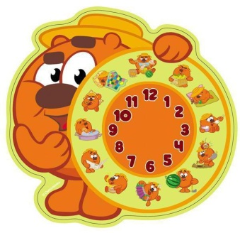
«Часики» Исходное положение: ноги вместе, руки на поясе. На сет «Раз» – дети наклоняют голову к правому плечу, на счет «два» – к левому плечу. Как часики – тик – так, тик – так.

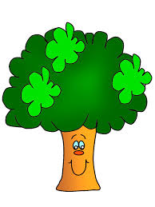
«Слушай хлопки» Играющие идут по кругу. Когда ведущий хлопает в ладоши один раз, дети должны остановиться и принять позу «Аиста» (стоять на одной ноге, руки в стороны). Если ведущий хлопнет два раза, играющие должны принять позу «Лягушки» (присесть, пятки вместе, носки и колени в стороны, руки между ногами на полу) На три хлопка играющие возобновляют игру.
«Деревце» Исходное положение: ноги на ширине плеч, руки подняты вверх. На счет «раз – два» - все наклоняются вправо, на счет «три – четыре» - выпрямляются. Ветер подул сильнее, и деревце наклоняется чаще. На счет «раз» - вправо, на счет «два» - выпрямилось, на счет «три» – влево, на счет «четыре» – выпрямилось.
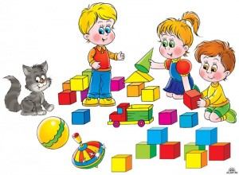
«У кого больше» По всему залу произвольно разложены предметы разных геометрических форм. Дети под музыку выполняют произвольные движения, не задевая лежащих на полу предметов и друг друга. По сигналу (хлопок в ладоши, бубен) дети быстро собирают предметы. Выигрывает тот, кто собрал больше предметов. Предметов должно быть больше, чем детей, в 3-4 раза. В этой игре могут быть различные варианты: а) собрать как можно больше любых предметов, б) собрать как можно больше предметов заданной формы (треугольник, квадрат, круг) и любого цвета, в) собрать как можно больше предметов любой формы, но одного цвета, г) собрать как можно больше предметов парами, тройками (по цвету, форме).

«Найди свой кубик» По залу в произвольном порядке разложены обручи, в котором из них стоит один ребенок и лежит один цветной кубик. По сигналу дети выбегают из обруча и бегают в разных направлениях, не сталкиваясь, подбегая к обручу до второго сигнала. По второму сигналу дети останавливаются и закрывают глаза. Взрослый в это время меняет кубики местами. По третьему сигналу дети открывают глаза, и каждый должен добежать до обруча, где лежит его кубик, впрыгнуть в него, пролезть через него и поднять обруч над головой. Выигрывает тот, кто первым правильно выполнит задание.
«Змейка» По залу (зигзагообразно) разложены набивные мячи на расстоянии 50см друг от друга. Дети строятся в колонну друг за другом и по сигналу идут, бегают «змейкой», обходя или обегая каждый мяч, стараясь не задевать его. Выигрывает тот, кто все правильно сделает.

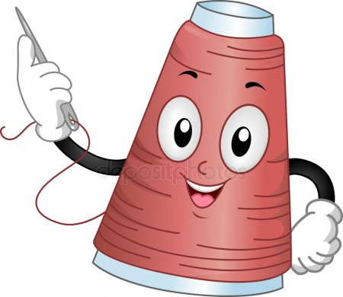
«Нитка с иголкой» Дети держатся за руки, образуя цепочку. Проведя цепочку по всему залу, воспитатель предлагает детям остановиться и поднять сцепленные руки вверх, образуя воротики. После этого воспитатель ведет цепочку в обратном направлении под руками у детей, обходя по очереди одного справа, а другого слева. В тот момент, когда цепочка детей проходит под «воротиками», ребенок, поднимавший руки для образования «ворот», поворачиваются вокруг себя и продолжает идти цепочкой.

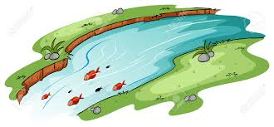
«Ров и река» Дети строятся в колонне по одному. Справа от колонны «ров», слева «река». Через реку надо переплыть: идти, имитируя руками движения пловца, через ров – перепрыгнуть. По сигналу воспитателя «Ров – справа» - дети поворачиваются направо и прыгают вперед. Тот, кто прыгнул в другую сторону, считается упавшим в реку, ему помогают выбираться, подавая руку. Затем все возвращаются к начальному построению. По сигналу: «Река – слева» - дети поворачиваются налево и «плывут на другой берег». Тот, кто ошибается, попал в ров. Ему подают руку, и возвращается к товарищам.
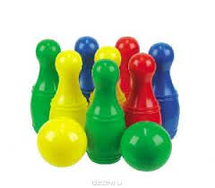
«Не ошибись» По кругу расставлены цветные кегли. За ними встают дети. По первому сигналу ходят дети, прыгают, бегают, выполняют произвольные движения. По второму сигналу каждый должен взять кеглю своего цвета. Выигрывает тот, кто сделает первым и правильно. Объяснение игр требует серьезной подготовки, эмоциональной выразительности, умение пробудить у детей интерес к игре. Прежде чем предложить игру, надо заблаговременно познакомить детей с ее элементами, поупражнять в тех движениях, которые им трудны. Перед детьми ставится игровая цель, определяются игровые правила и сигналы. В старшем возрасте объясняется игра перед началом игровых действий. Взрослый принимает активное участие в игре, помогая, подбадривая, отмечая малейшие успехи тех, кто с трудом или частично справляется с заданием.

Необходимо проявить терпимость к детям, которые не могут или не понимают и в связи с этим неправильно выполняют задания взрослого. Каждый ребенок должен участвовать в игре, выполняя посильные для него действия. Важно, чтобы у детей появилась уверенность в своих силах.
© Ссылка на источник:
http://sch2090uv.mskobr.ru/dou_edu/strukturnoe_podrazdelenie_5/obrazovanie/rabota_specialistov/fizicheskoe_vospitanie/fizicheskie_uprazhneniya_i_podvizhnye_igry_dlya_detej_v_logopedicheskih_gruppah/

